Исследовательская работа

Большое начинается с малого…

Авторы:
Королёв Захар, Панькова Варвара,
учащиеся 3 класса, 9 лет

Руководитель:
Королёва Наталья Валентиновна,
учитель начальных классов

.
СОДЕРЖАНИЕ

ВВЕДЕНИЕ 3
1. Понятия «улица», «топонимика» 5
2. Виды улиц 6
3. Классификация названий улиц 6
4. Наши улицы. Практическая часть 7
ЗАКЛЮЧЕНИЕ 11
СПИСОК ИСПОЛЬЗОВАННЫХ ИСТОЧНИКОВ 12
ПРИЛОЖЕНИЕ 13

ВВЕДЕНИЕ
С чего начинается Родина? Вопрос, который каждый из нас слышал не один раз. И каждый отвечает на него по-своему. Для нас Родина начинается с города Могилёва, в котором мы родились и живём. Родина начинается с нашего Ленинского района, с улиц, на которых мы играем с друзьями во дворе или на стадионе, ходим в школу и катаемся на велосипеде. Вот поэтому в Год малой родины в Беларуси мы и стремимся узнать о них как можно больше.
Тема нашей исследовательской работы «Большое начинается с малого…»
В городе Могилёве на данный момент насчитывается около 443 улиц и 530 переулков. Одни улицы очень старые и не раз меняли свои названия, другие только-только начинают свою историю. В настоящее время мало кто из жителей города знает, откуда пошли те или иные названия улиц, когда они возникли, особенно, улиц, появившихся относительно недавно. Возникает проблема: что необходимо предпринять, чтобы жители нашего города, могли лучше узнать историю города, историю улиц, на которых они живут.
Большое внимание происхождению названий урбанонимов Могилёва уделяют в своих работах известные могилёвские историки А. Г. Агеев, И. А. Пушкин, И. А. Марзалюк, краеведы Н. С. Борисенко, Б. И. Сидоренко. Много краеведческого материала печатается на страницах газет «Могилевская правда», «Веснік Магілева». Но, к сожалению, данных по улицам, которые возникли недавно, очень мало.
Мы учимся в средней школе №40. Поэтому нас, конечно же, интересуют улицы нашего микрорайона. В 80-е годы прошлого века на северной окраине Могилёва, вдоль улицы Крупской, где когда-то стояли домишки деревни Соломенка, началась застройка нашего микрорайона, который называют «Северный», «8-ой кирпичный», район КСИ. Чтобы учащиеся нашей школы знали, в честь кого названы улицы нашей микрозоны, мы решили создать стенд, имеющий информационно-наглядный характер, с указанием названия улиц нашего района и их временем возникновения, с информацией о происхождении названий улиц.
Нами была выдвинута следующая гипотеза:
Если каждый житель города с детских лет будет интересоваться и знать историю своего города, историю названия его улиц, то он будет передавать эту информацию из поколения в поколение, что привьёт интерес к истории своего родного края и любви к нему.
Цель работы: изучение истории названий улиц нашего района как части города.
Задачи исследования:
- Познакомиться с названиями улиц нашего района и историей происхождения этих названий;
- Посетить областной краеведческий музей, городские архивные отделы и собрать дополнительный материал о названиях улиц нашего района;
- Узнать годы появления улиц;
- Систематизировать полученные сведения и презентовать информационно-наглядный стенд «Наши улицы».
Решая поставленные задачи, мы устанавливали перечень названий улиц; анализировали литературу по нашему вопросу; использовали архивные документы, проводили анкетирование, опрос (методы).
Объектом исследования являются улицы города Могилёва.
Предмет исследования - происхождение названий улиц нашего района.
Все географические названия имеют свой смысл. Никакой народ не называл реку, озеро или селение «просто так», случайным сочетанием звуков. «Каждое название, каким бы простым и будничным оно ни казалось, - свидетель минувших событий, отражение быта, нравов, занятий и мировоззрений предков», - писала А. В. Суперанская [6, с.4].

1 Понятия «улица», «топонимика»
На первом этапе своей работы мы изучили понятия «улица», «топонимика».
Впервые слово «улица» упомянуто в «Изборнике Святослава» 1073 года. По мнению одних лингвистов, оно произошло от понятий «лить» или «течь», а по версии других - речь изначально шла о фасадах, наши предки говорили: «Улица домов» [3, c. 6]. Языковед С.И. Ожегов дал такое определение «Улица - пространство между двумя рядами домов в населенных пунктах для проезда и прохода» [5, с.921]. Из этимологического словаря - слово «улица» произошло от «ула», так же возникли слова «переулок», «проулок», диалектное слово «улка». Удивительно, что корень в слове «улица» тот же, что и в русских словах «улитка» (первоначально - имеющая улей, полая, пустая), «улей» (первоначально - полая трубка, дупло). Близкие родственники этого слова есть и в славянских языках: в украинском - вулиця, белорусском - вулiца, болгарском - улица, сербохорватском - влица.
В ходе работы мы узнали, что изучает географические названия наука «топонимика». Топоним - это имя собственное, название любого географического объекта: города, села, посёлка; реки, озера, горы, острова; улиц и площадей в городах и сёлах и т.п. Слово это греческого происхождения, сложное, состоит из двух частей: «typos» - место и «опуmа» - имя [3, c.21].
Одной из разновидностей городской топонимии являются названия улиц – годонимы. В нашей работе мы попытались рассмотреть вопрос о годонимах, т.е. об истории появления улиц и происхождении их названий.
Названия в языке появляются своеобразно - через факты истории, особенности географии и сферы деятельности человека.

2 Виды улиц
Изучив различные источники, мы узнали, что существуют разные варианты улиц. Пространство между домами называют по-разному, в зависимости от ширины, длины, целей, для которых оно служит: улицу, с двух сторон окружённую зелёными насаждениями, называют аллеей, часто их создают в парках; бульваром величают просторную территорию со скамейками, деревьями и, возможно, даже аллеями; дорога предназначается для транспорта; кольцом называется та улица, которая имеет соответствующую форму; магистраль – оживленная дорога; переулок – это расстояние между большими улицами; набережная – участок между домами и водоёмом; проспект идёт прямо, очень широкий.
Обычно у каждой улицы для большей простоты в распознавании есть своё название.

3 Классификация названий улиц
Можно выделить следующие основные группы названий: социалистические, общественные, объектные, фамильные, природные, территориальные [4, c.16].
К группе «социалистических» названий можно отнести такие: Коммунистическая, Комсомольская, Пионерская.
«Общественные» улицы могут быть связаны, например, с какой-либо деятельностью, с мероприятиями, с народом: Космонавтов, Рабочая, Фестивальная.
«Объектная»: открывает её «рабочая» подгруппа (Заводская, Литейная, Фабричная), за ней следует «транспортная» (Вокзальная), а затем «по учреждениям» (Больничная, Музейная, Почтовая, Школьная) и так далее.
«Фамильные» улицы» делятся на группы, в зависимости от того, каким родом деятельности занимался тот или иной носитель фамилии: военное дело –Матросова, Суворова; наука –Мичурина, Мечникова, Кулибина, Циолковского; писательство – Гоголя, Толстого; политика – Маркса, Криулина, Крупской.
«Природные» улицы также можно ещё разделить на подгруппы: по временам года (Весенняя), по ландшафту (Болотная, Дорожная, Лесная, Речная, Каштановая), по погоде (Солнечная), по сторонам света (Восточная, Северная), по флоре и фауне (Рыбная, Жемчужная), по цветам (Зелёная, Красная).
«Территориальные» улицы: Загородная, Калужская, Тульская. Например, за особые заслуги одного города перед другим один город в честь другого называет улицу.
Каждый может попробовать отнести различные улицы (где живёт, где работает, где отдыхает) к определённой группе. По этим названиям можно изучать историю соответствующей местности.

4 Наши улицы. Практическая часть
Перед тем, как начать наше исследование, мы обратились к социальному педагогу нашей школы и выяснили, что большая часть учащихся проживают на улицах Каштановая (41%), Турова (26%), Жемчужная (14%), Крупской (12%). Незначительная часть учащихся проживают на улицах Криулина, Кулибина, на переулке Мечникова (Диаграмма 4.1)

Диаграмма 4.1 – Наши улицы
Поэтому свою работу мы проводили по этим улицам.
Мы провели анкетирование среди учащихся 1-х и 4-х классов, из которого выяснилось, что 42% учащихся первых классов не знают название своей улицы. Учащиеся 3-х классов все знают название улицы, на которой живут, но 48% учащихся записали эти названия с ошибками. 23% первоклассников и 86% четвероклассников смогли объяснить происхождение названия улицы Каштановая. Только 18% четвероклассников знают, что улица Турова названа в честь белорусского кинорежиссёра Турова Виктора Тимофеевича. Никто из учащихся не смог ответить на вопрос «Сколько лет улице, на которой ты живёшь?».
На следующем этапе своей работы мы отправились в Областную библиотеку для изучения биографий тех людей, в честь которых были названы данные улицы. Мы узнали, что некоторые улицы изначально имели другие названия. Так улица Крупской называлась Полыковичское шоссе. По протестам жителей улицу Прищепчика в 1990 году переименовали в Каштановую, и дали ей такое красивое название из-за деревьев, которых очень много на этой улице. Позднее улицу Силикатную переименовали в улицу Турова.
Трудности у нас возникли с происхождением названия улицы Жемчужная. Никаких данных отыскать нам не удалось. Название «Жемчужная» не отвечает никаким прошлым, сегодняшним и будущим признакам, характерным для города. Жемчуга у нас не добывают. Но жемчуг является символом верной любви и многолетия семейной жизни.
С огромными трудностями в своей работе мы столкнулись, когда решили узнать, в каком году появились наши улицы и получили свои названия (то есть год их рождения). Ни в ЖЭУ-9 нашего района, ни в РУП "Могилёвское агентство по государственной регистрации и земельному кадастру" таких сведений не оказалось. Далее мы отправились в Управление архитектуры и градостроительства Могилёвского горисполкома в топонимическую комиссию. К сожалению, Квартальный Сергей Олегович нам тоже ничем не смог помочь и направил нас в отдел идеологии и культуры. Клепчукова Марина Валентиновна - главный специалист этого отдела - похвалила нас за такую работу, но никакой информацией нам не помогла.
Мы посетили Могилёвский областной краеведческий музей имени Е.Р. Романова и музей истории Могилёва. И здесь мы не смогли получить сведений о времени возникновения улиц нашего района.
И тогда мы обратились за помощью к администрации школы. Директор школы составила и отправила запрос в Государственный архив Могилевской области. Мы обратились к директору архива. Рассказали о нашей исследовательской работе, которая посвящена Году малой Родины. Он нас поддержал и распорядился выдать копии необходимых документов (Приложение А).
И каково же было наше удивление, когда выяснилось, что юбилей в 2017 году отмечали не только наш любимый город и район, но и две его улицы. Улице Крупской исполнилось 65 лет, а улице Турова - 20 лет (с момента их переименования). Изучив архивные копии, систематизировали полученные данные и представили их в таблице (Приложение Б).
На следующем этапе своей работы мы занялись макетом информационного стенда. Чтобы учащиеся нашей школы знали, в честь кого названы улицы нашей микрозоны, мы решили создать стенд, имеющий информационно-наглядный характер для визуально-познавательного восприятия. Нам показалось, что удобнее выполнить стенд в виде сот, так как город развивается, появляются новые улицы и такие шестиугольники легко заменить, добавить (Приложение В). Разработав макет стенда, мы обратились в ЧТПУП «СтендыВу» за помощью в их изготовлении.

ИНФОРМАЦИОННО-НАГЛЯДНЫЙ СТЕНД

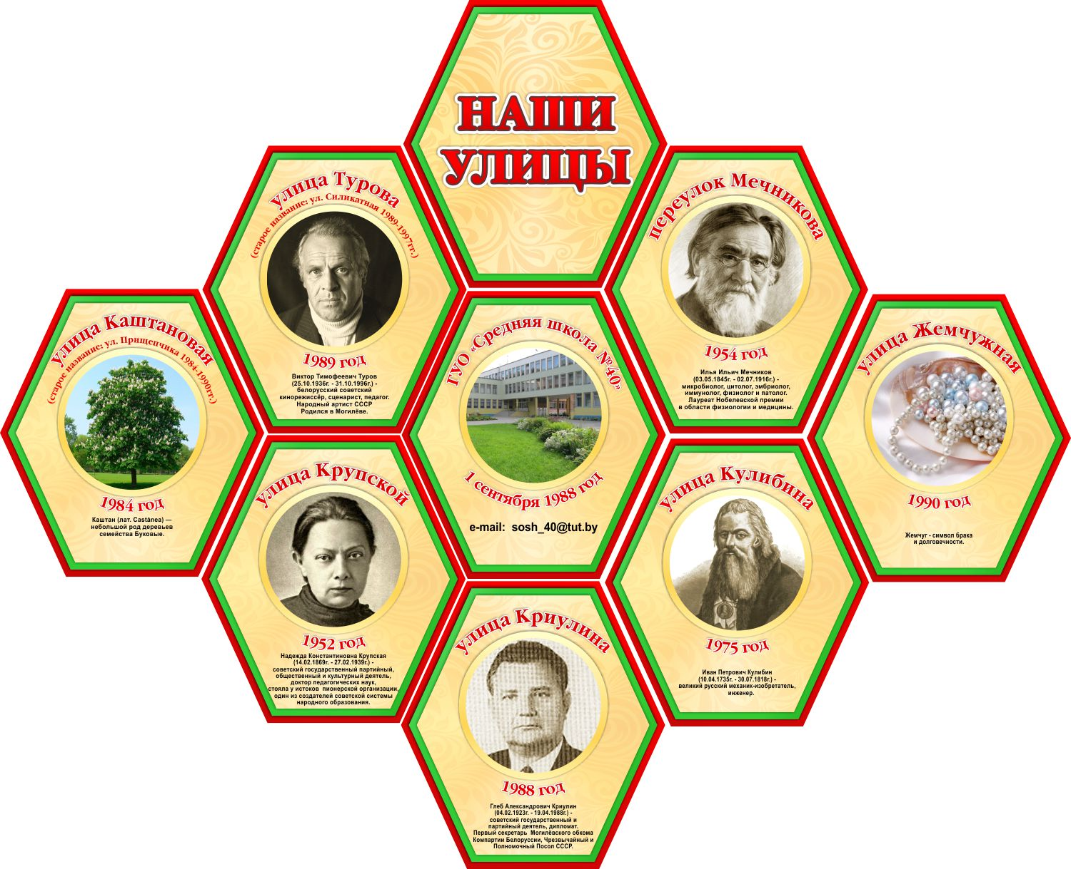
Стенд мы разместили рядом с кабинетами начальных классов. Учащиеся с первых дней обучения в школе уже знакомятся с данной информацией. Много нового открыли для себя и учителя, и родители учащихся (Приложение Г). На стенде указан сайт школы, где размещён весь материал и можно более подробно познакомиться с данной работой.
В апреле мы провели повторное анкетирование, которое показало, что все учащиеся третьих классов правильно записывают название своей улицы, знают год её появления и могут объяснить происхождение названия.

ЗАКЛЮЧЕНИЕ
Таким образом, в ходе проделанной работы мы расширили знания о нашем районе как части нашего любимого города, познакомились с его историей, с разнообразными названиями улиц нашего района, узнали время их возникновения и историю происхождения этих названий.
На основе собранных данных в школе появился информационно-наглядный стенд, что поможет многим поколениям учащихся больше узнать о своей «маленькой Родине».
Мы должны бережно хранить в памяти названия улиц, переулков. Они являются напоминанием о нашей богатой истории, связующим звеном с нашими предками. Названия улиц – это памятники старины. Это наша история. Ведь человеческая мудрость гласит: «Только та страна, в которой люди помнят о своём прошлом, достойна будущего».
А в Год малой Родины в стране эта работа будет особенно ценной.

СПИСОК ИСПОЛЬЗОВАННЫХ ИСТОЧНИКОВ
- Агееў, А. Р. Магілёўская даўніна ў пытаннях і адказах [Текст] / А. Р. Агееў, І. А. Марзалюк, І. А. Пушкін. – Магілёў : МДУ імя А. А. Куляшова, 1997. – 192 с.
- Агеев, А. Г. Перекрёстки Могилёвской истории [Текст] / А. Г. Агеев, Я. И. Климуть, И. А. Пушкин. – Минск : Туринфо, 2004. – 224 с.
- Жучкевич, В. А. Общая топонимика [Текст] / В. А. Жучкевич. – Минск : Вышэйшая школа, 1980. – 287 с.
- Мезенко, А. М. Урбанонимия Белоруссии [Текст] / А. М. Мезенко. – Минск : Университетское, 1991. – 166 с.
- Ожегов, С.И. Толковый словарь русского языка [Текст] / С. И. Ожегов, Н. Ю. Шведова. – 4-е изд., доп. – М. : Азбуковник, 2000. – 940 с.
- Суперанская, А. В. Что такое топонимика? [Текст] / А. В. Суперанская. – М. : Наука, 1975. – 176 с.

ПРИЛОЖЕНИЕ А

КСЕРОКОПИИ РЕШЕНИЙ МОГИЛЁВСКОГО ОБЛИСПОЛКОМА И МОГИЛЁВСКОГО ГОРИСПОЛКОМА О ПРИСВОЕНИИ И ПЕРЕИМЕНОВАНИИ НАЗВАНИЙ УЛИЦ
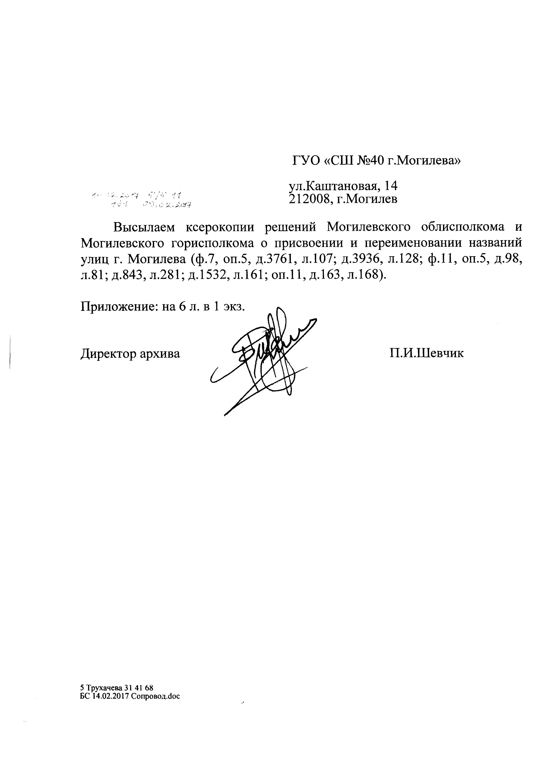
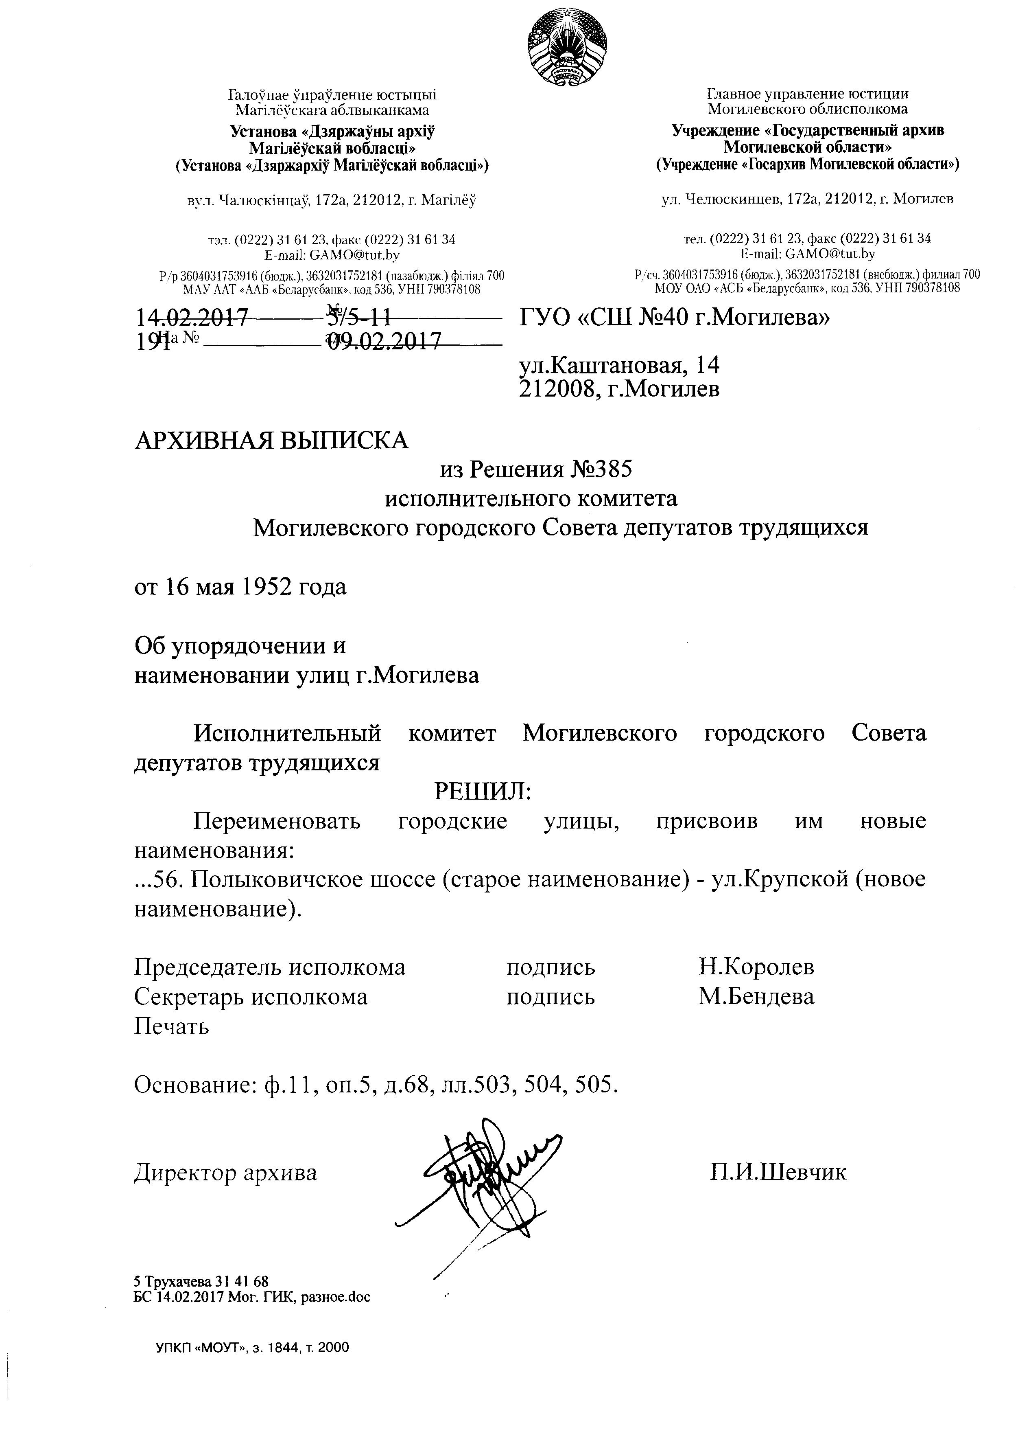
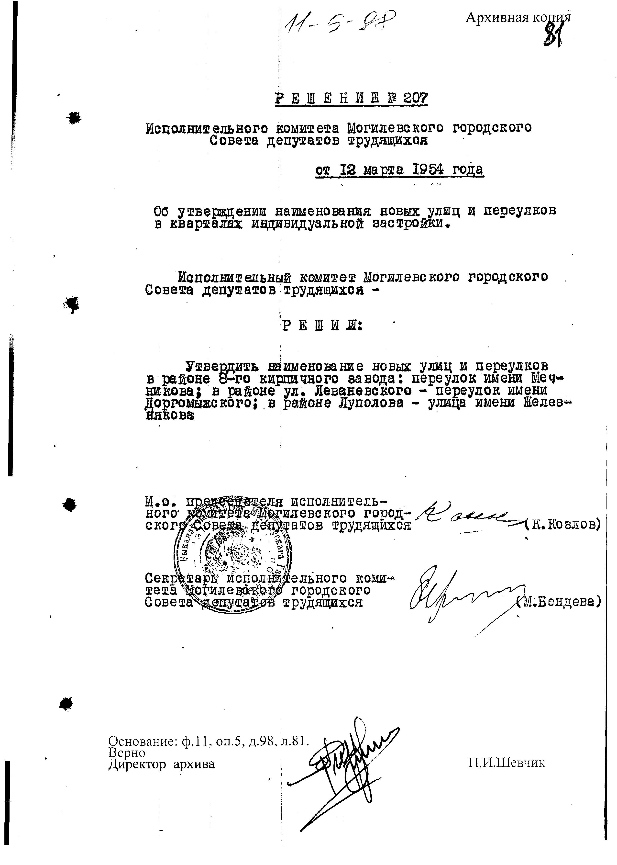

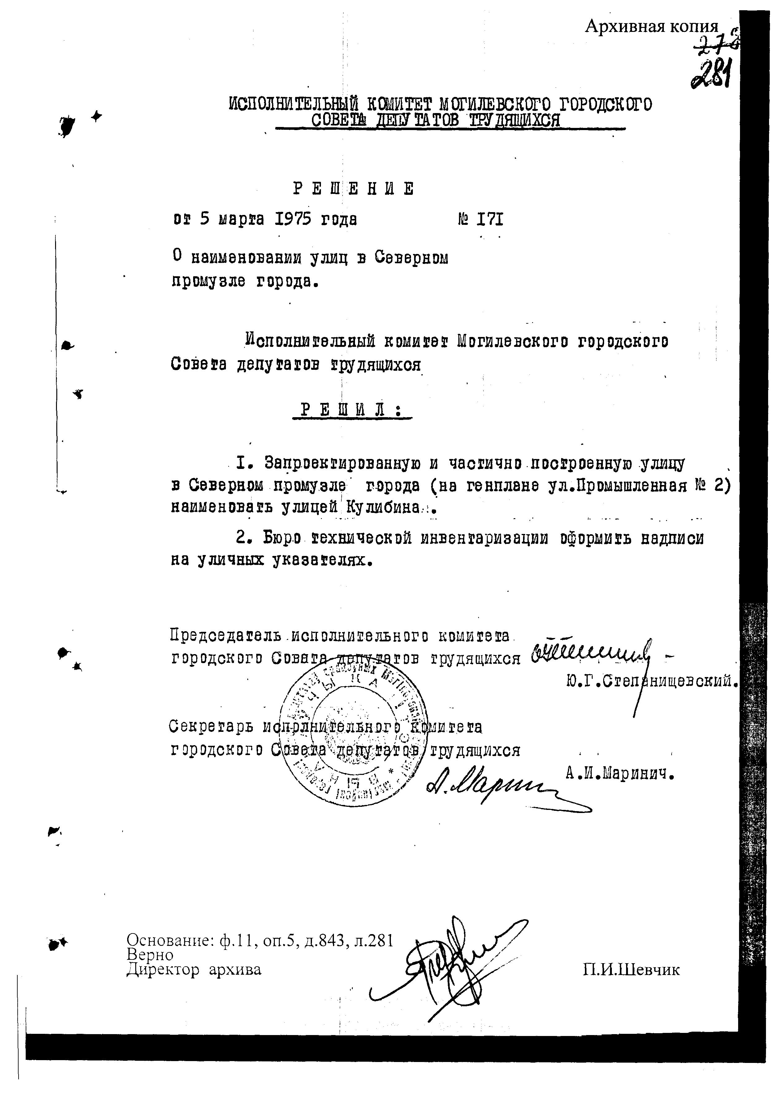
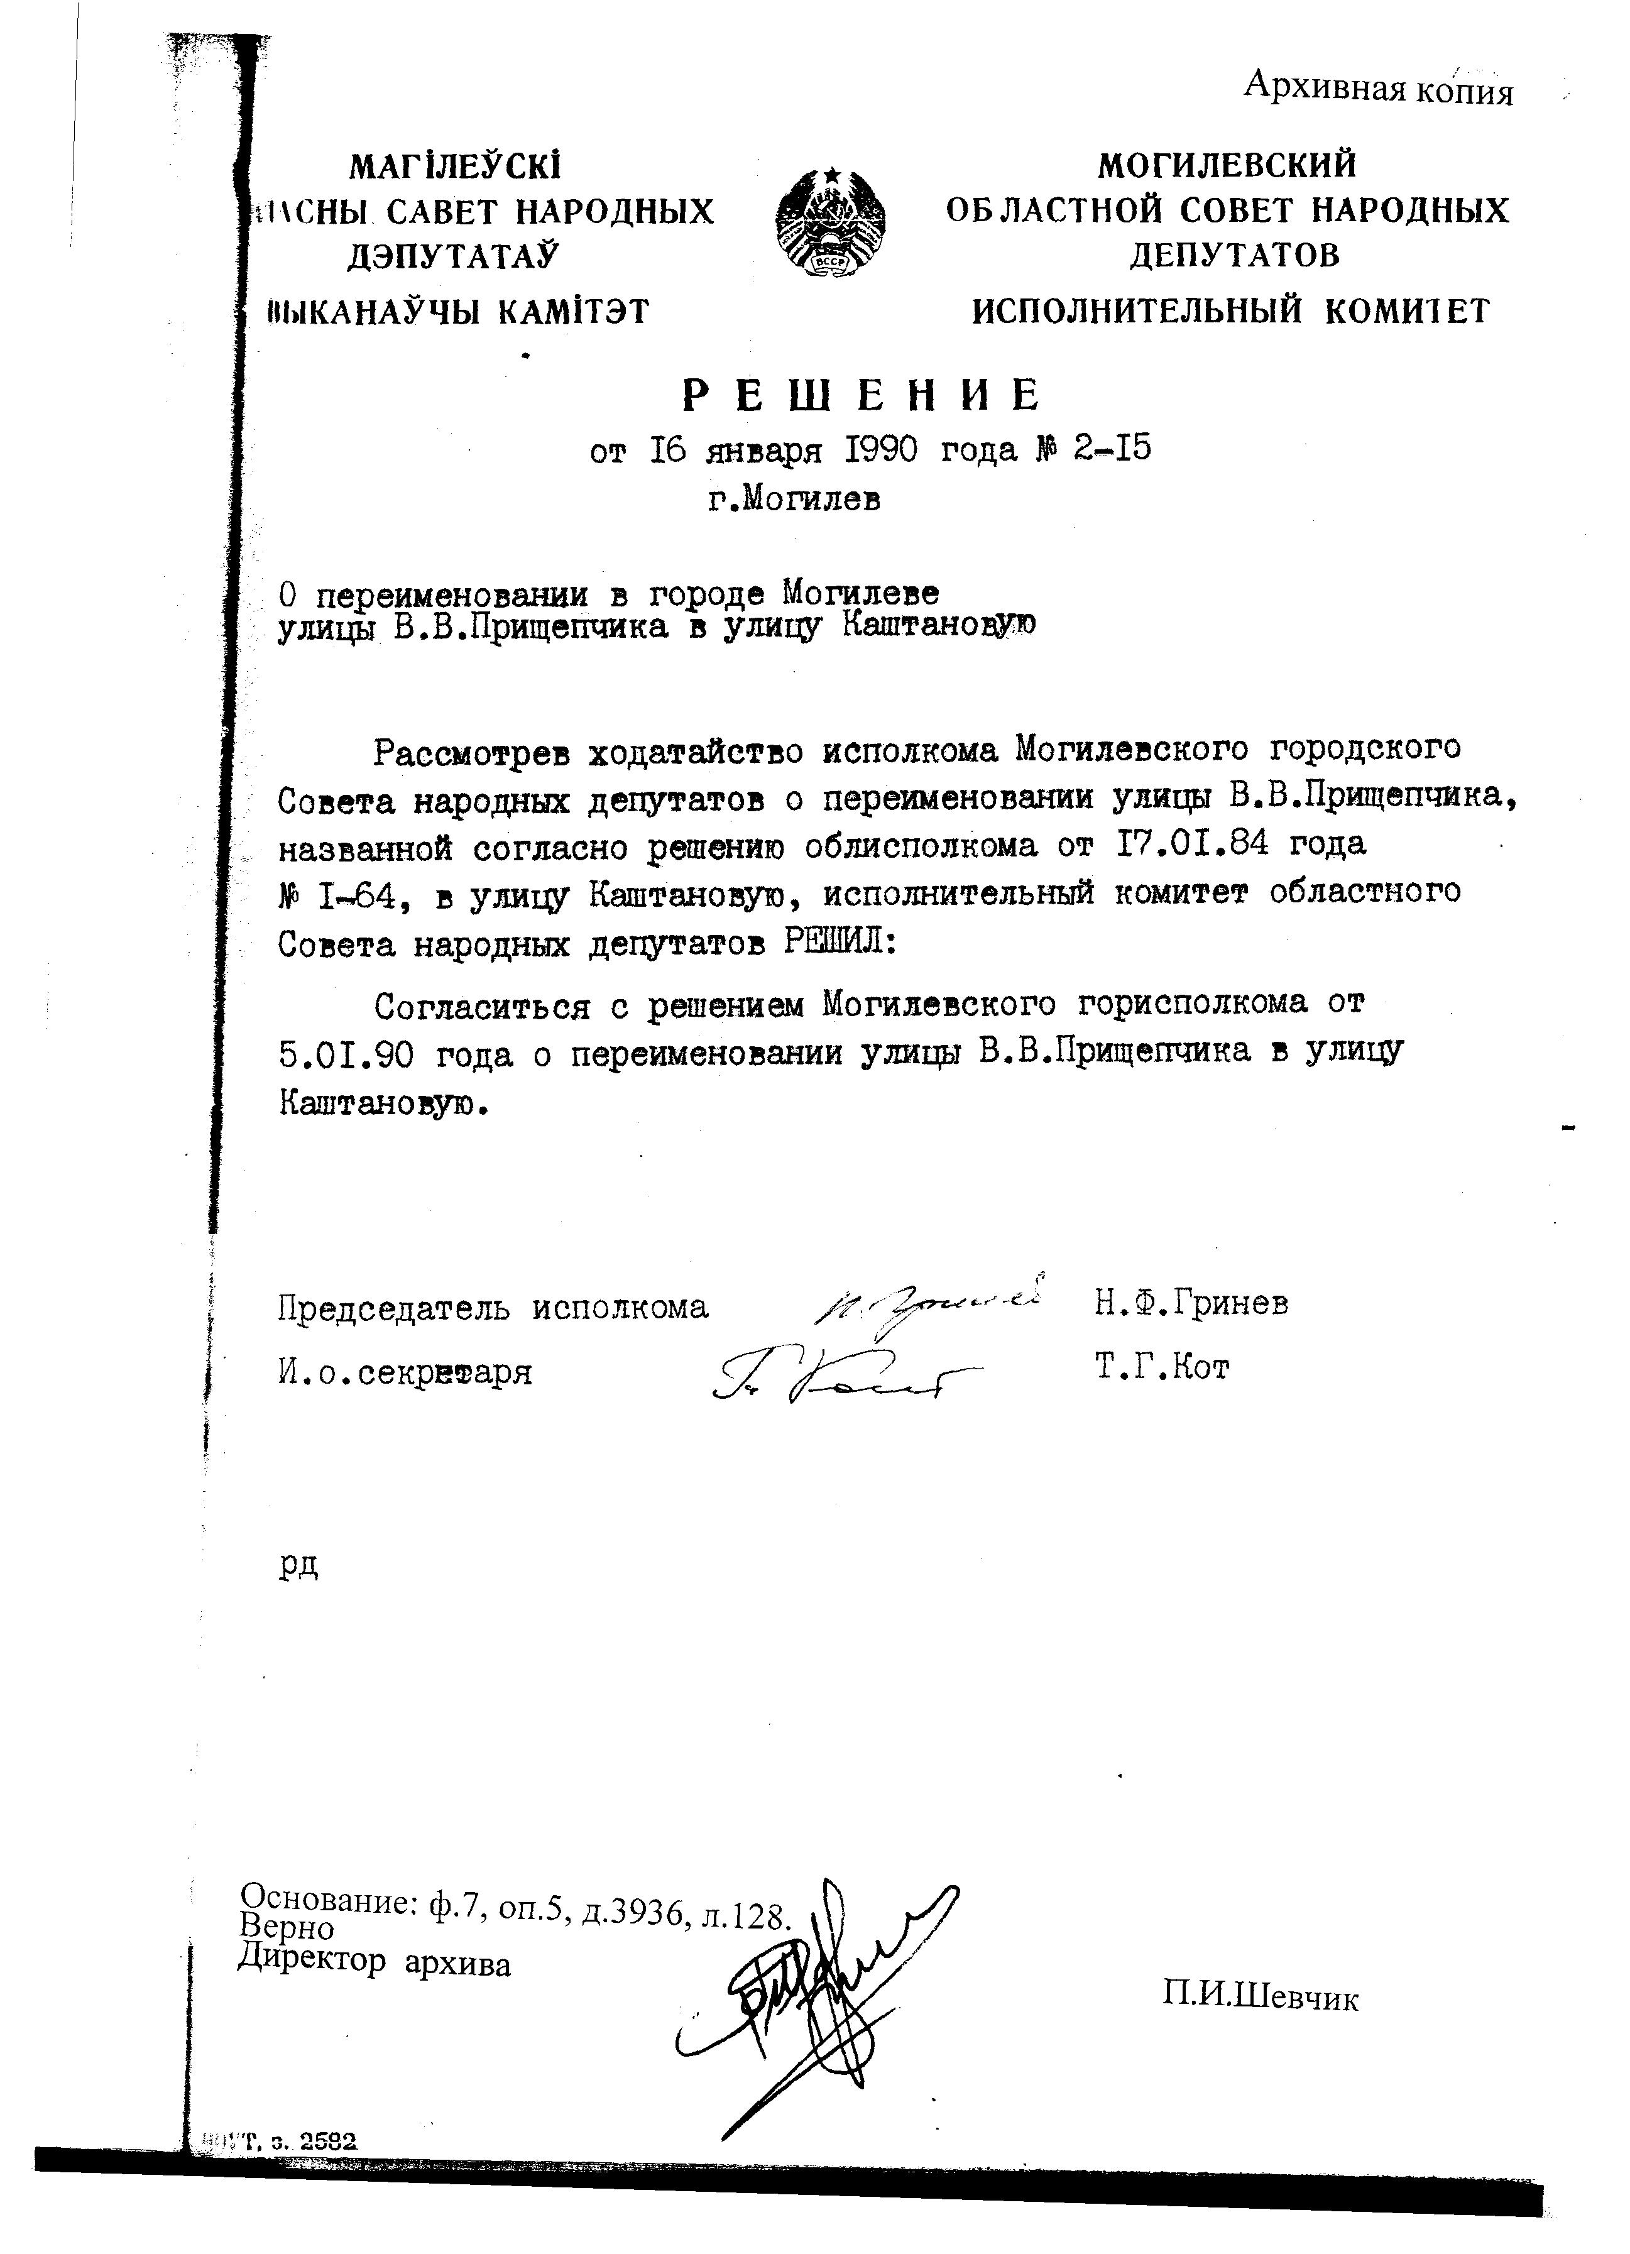
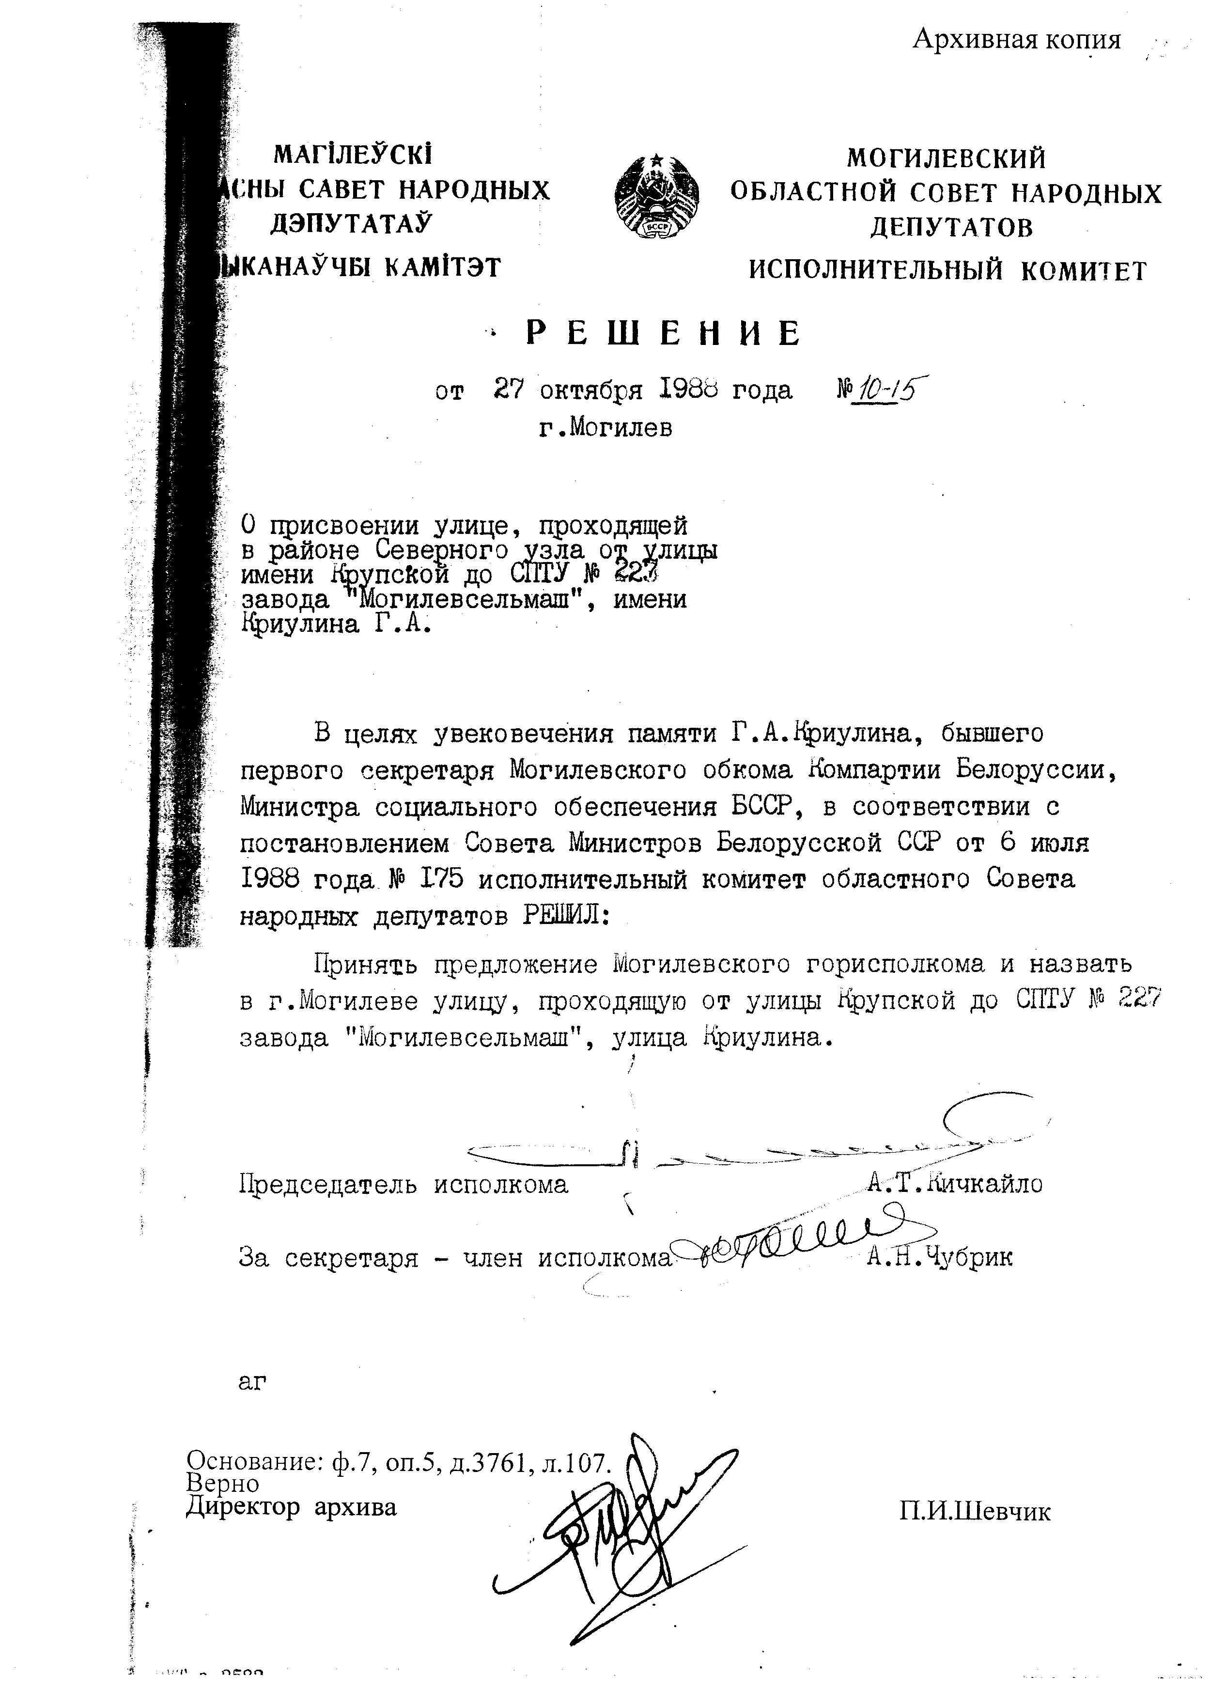
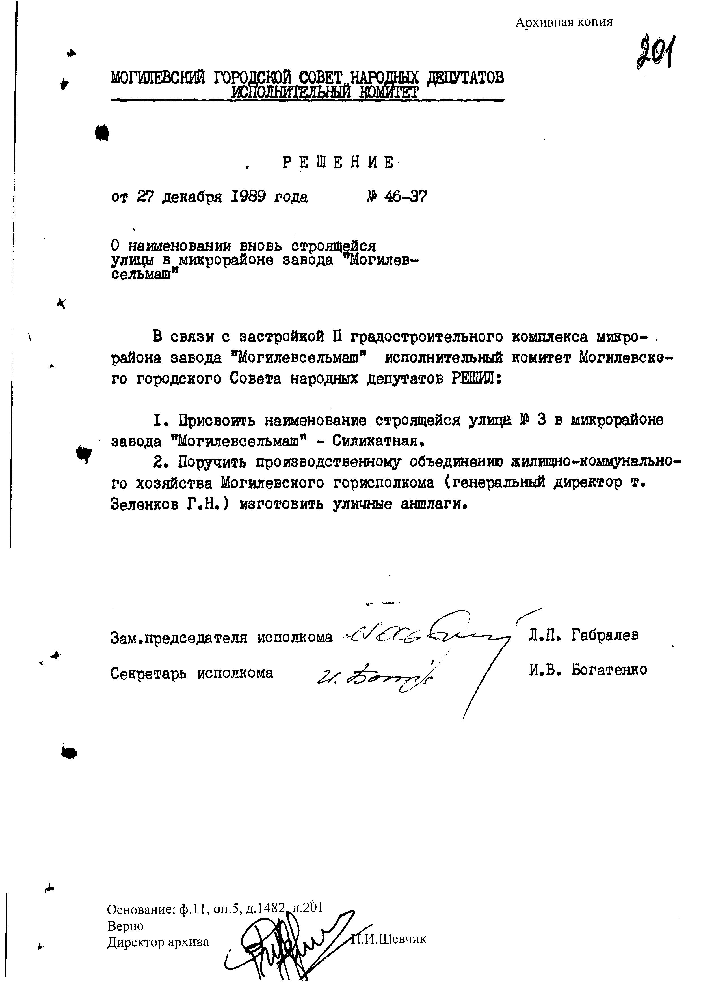

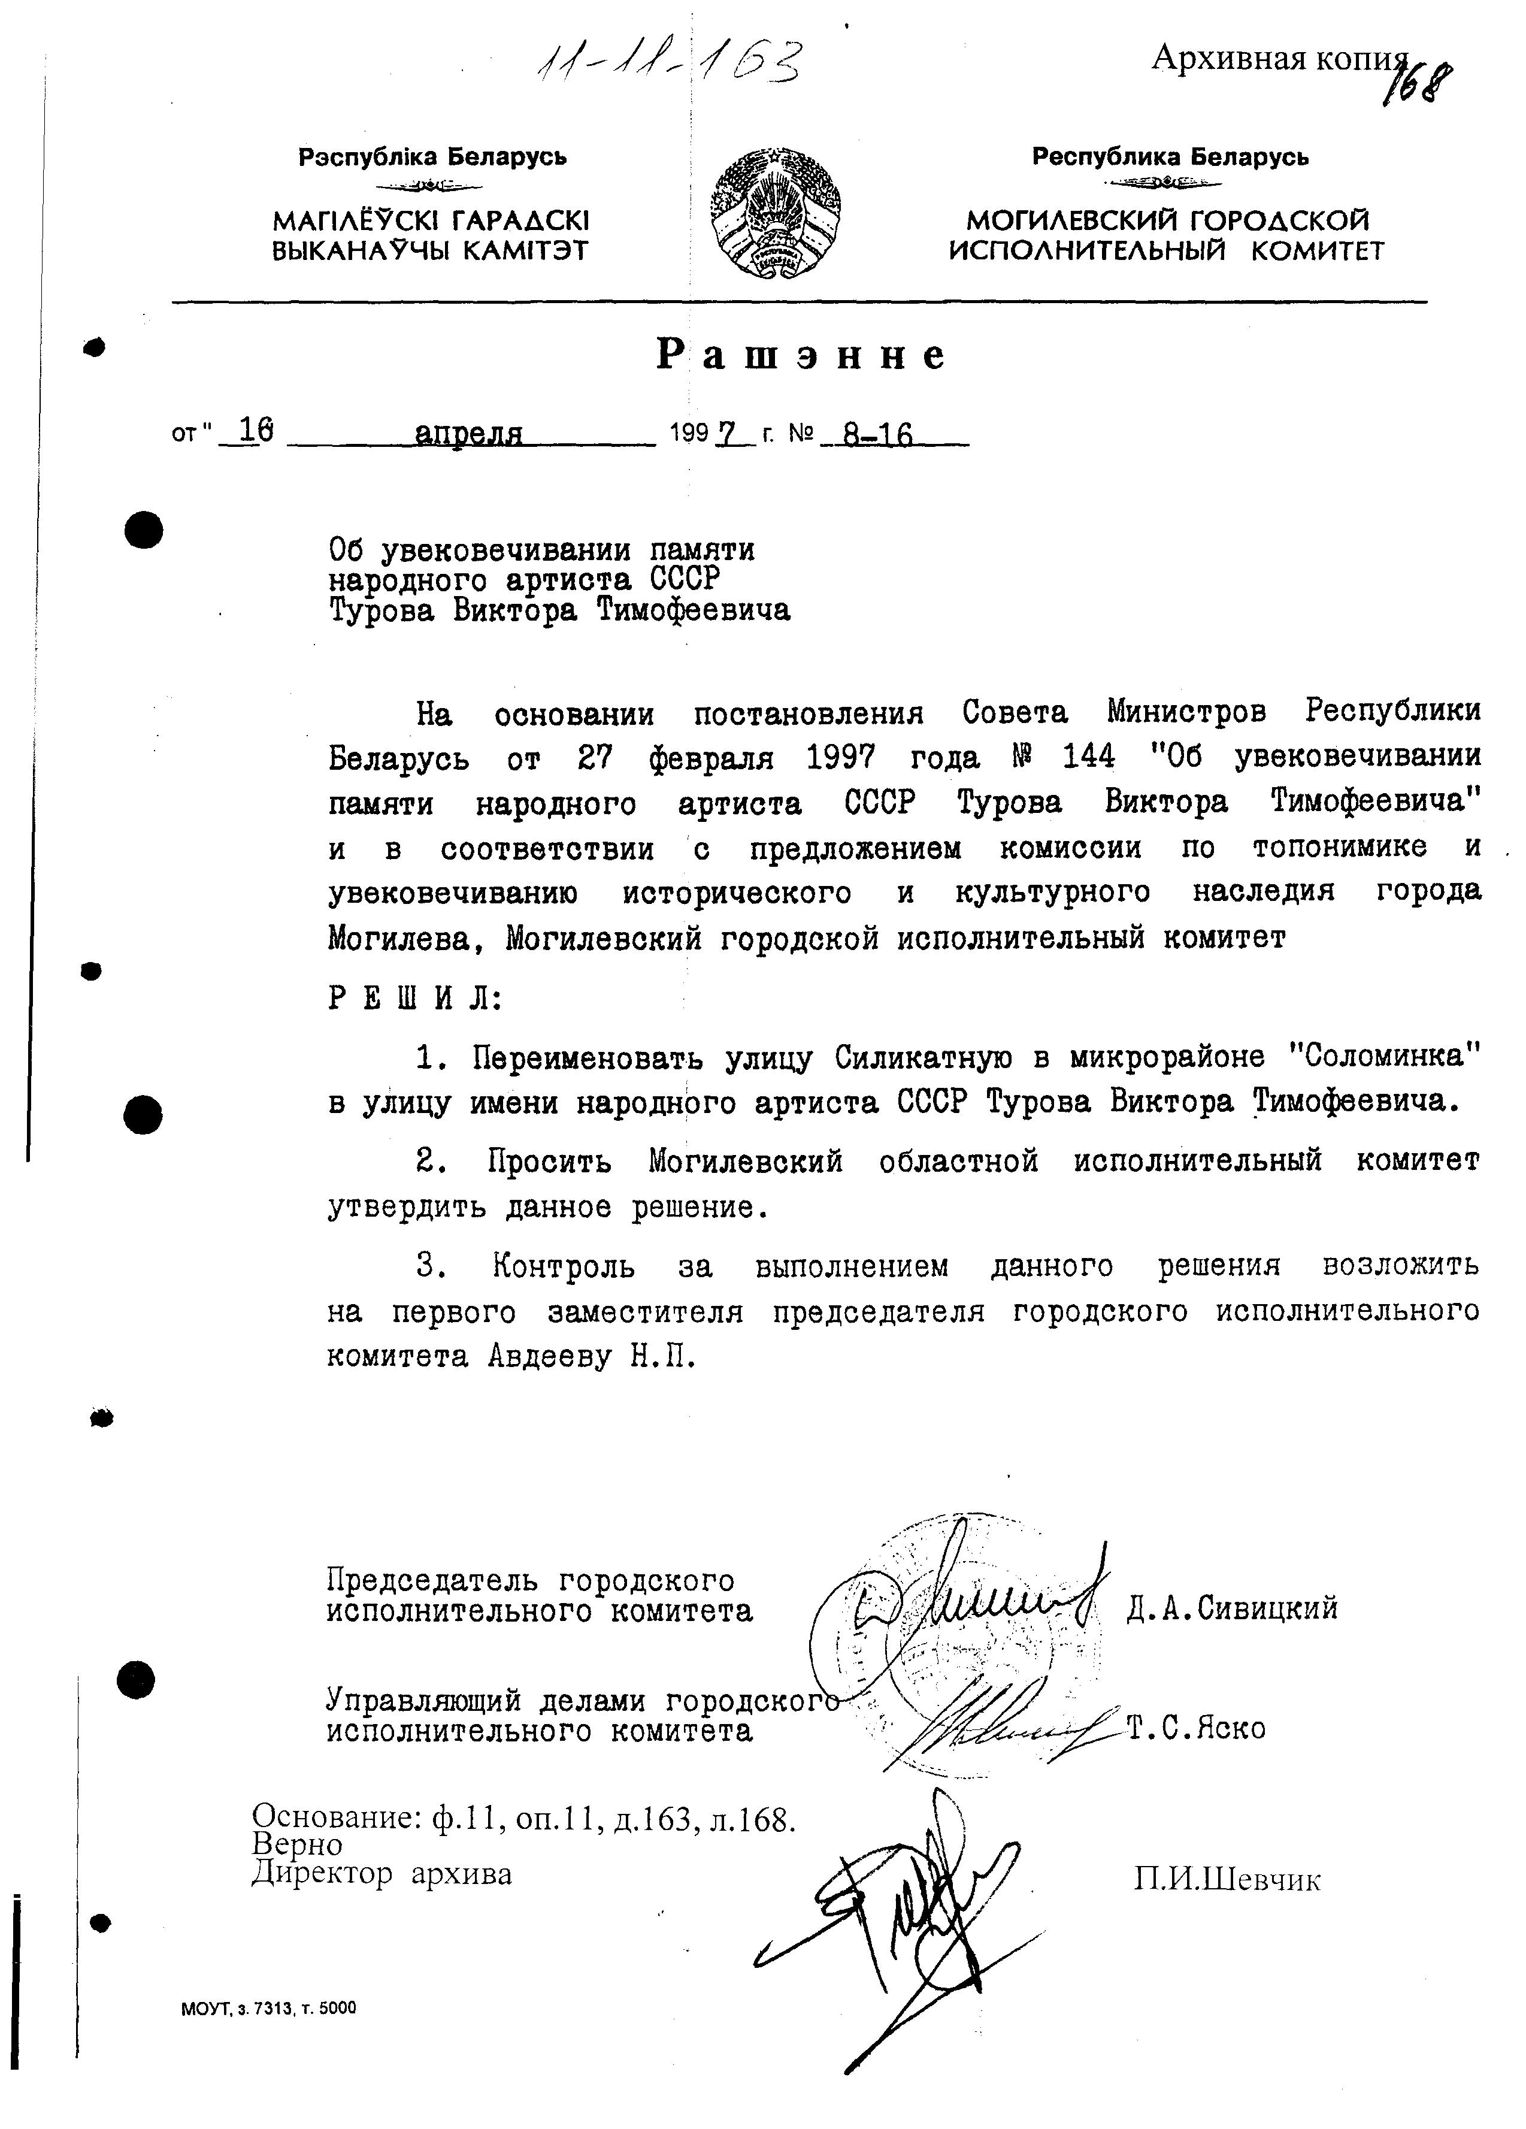
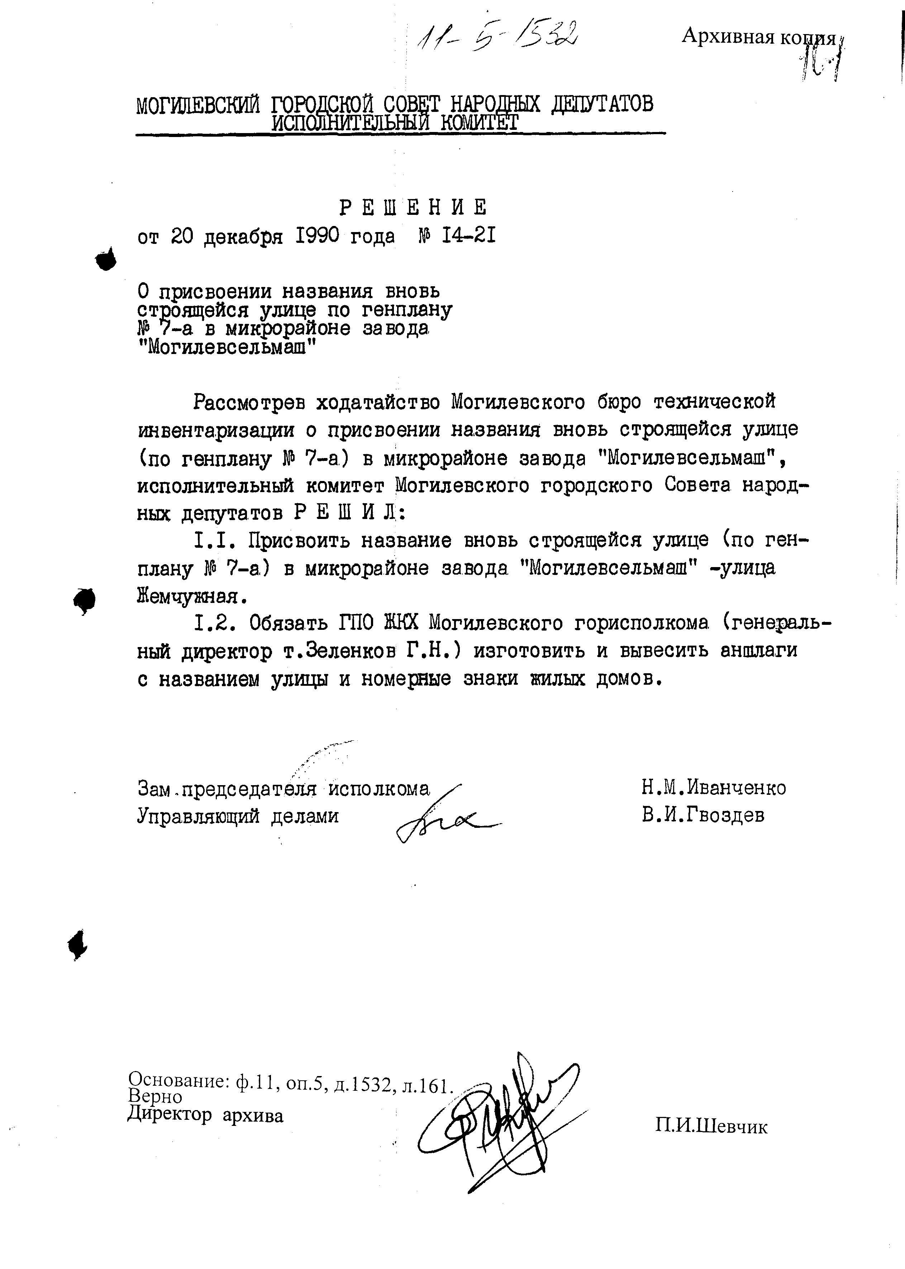

ПРИЛОЖЕНИЕ Б

ОБОБЩЕНИЕ ПОЛУЧЕННЫХ СВЕДЕНИЙ
Название  улицы | Толкование годонима | Год образования | Старое название
Улица  Крупской | Названа в честь Надежды Константиновны Крупской (14.02.1869г.- 27.02.1939г.) - советский государственный партийный, общественный и культурный деятель, доктор педагогических наук, стояла у истоков пионерской организации,  один из создателей советской системы  народного образования | 1952 | Улица  Полыковичское  шоссе
Переулок Мечникова | Назван в честь Ильи Ильича Мечникова (03.05.1845г.-02.07.1916г.) - микробиолог, цитолог, эмбриолог, иммунолог, физиолог и патолог. Лауреат Нобелевской премии в области физиологии и медицины | 1954
Улица Кулибина | Названа в честь Ивана Петровича Кулибина (10.04.1735г.-30.07.1818г.) - великий русский механик-изобретатель, инженер | 1975
Улица Каштановая  (с 1990 г.) | «Природное» название»  Название дано, исходя из характера озеленения — каштанов | 1984 | Улица  Прищепчика
Улица Криулина | Названа в честь Глеба Александровича Криулина (04.02.1923г.-19.04.1988г.) - советский государственный и партийный деятель, дипломат. Первый секретарь Могилёвского обкома Компартии Белоруссии, Чрезвычайный и Полномочный Посол СССР, Министр социального обеспечения БССР | 1988
Улица  Турова  (с 1997г.) | Названа в честь Виктора Тимофеевича Турова (25.10.1936г.-31.10.1996г.) - белорусский советский кинорежиссёр, сценарист, педагог.  Народный артист СССР.  Родился в Могилёве | 1989 | Улица  Силикатная
Улица Жемчужная | «Природное» название | 1990

ПРИЛОЖЕНИЕ В

МАКЕТ ИНФОРМАЦИОННОГО СТЕНДА
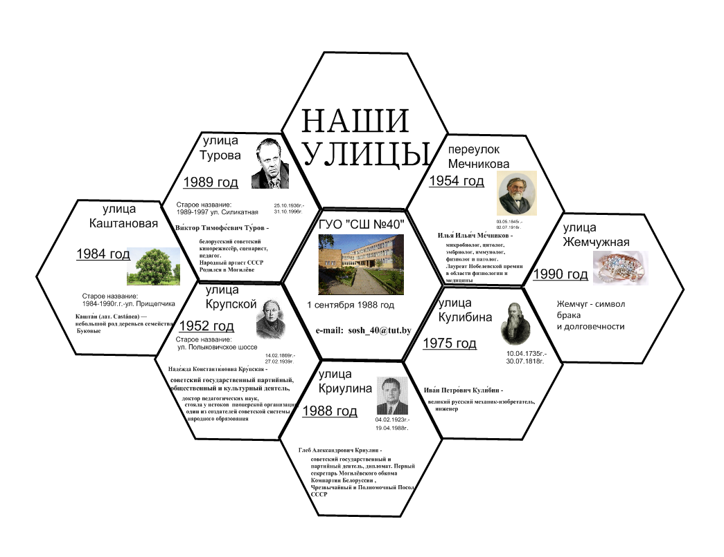

ПРИЛОЖЕНИЕ Г

РАЗМЕЩЕНИЕ СТЕНДА В ШКОЛЕ

